
หน่วยการเรียนรู้ที่ 1 สิ่งรอบตัวเรา
แผนการจัดการเรียนรู้ที่ 10
เรื่อง สิ่งไม่มีชีวิตรอบตัวเรา : 1

ชั้นประถมศึกษาปีที่ 2 เวลาเรียน 1 ชั่วโมง

มาตรฐานการเรียนรู้และตัวชี้วัด

มาตรฐานการเรียนรู้
มาตรฐาน ว 1.3 เข้าใจกระบวนการและความสำคัญของการถ่ายทอดลักษณะทางพันธุกรรม
สารพันธุกรรม การเปลี่ยนแปลงทางพันธุกรรมที่มีผลต่อสิ่งมีชีวิต ความหลากหลาย ทางชีวภาพและวิวัฒนาการของสิ่งมีชีวิต รวมทั้งนำความรู้ไปใช้ประโยชน์
ตัวชี้วัด
ว 1.3 ป.2/1 เปรียบเทียบลักษณะของสิ่งมีชีวิตและสิ่งไม่มีชีวิต จากข้อมูลที่รวบรวมได้

จุดประสงค์การเรียนรู้
1. ยกตัวอย่างสิ่งไม่มีชีวิตรอบตัวเราได้ (K)
2. จัดจำแนกประเภทสิ่งไม่มีชีวิตรอบตัวเรา อย่างรวมพลัง ด้วยความซื่อสัตย์และมีความมุ่งมั่น
เพียรพยายามได้ (P)
3. มีความซื่อสัตย์และมีความมุ่งมั่นเพียรพยายาม (A)


สาระการเรียนรู้

สิ่งไม่มีชีวิตรอบตัวเรา แบ่งออกเป็น 2 ประเภท คือ สิ่งไม่มีชีวิตตามธรรมชาติ และสิ่งไม่มีชีวิต
ที่มนุษย์สร้างขึ้น


สมรรถนะสำคัญของผู้เรียน

1. ความสามารถในการสื่อสาร
- การอธิบาย การเขียน การพูดหน้าชั้นเรียน
2. ความสามารถในการคิด
- การสังเกต การสำรวจ การคิดวิเคราะห์ การจัดจำแนก การเปรียบเทียบ การสร้างคำอธิบาย
การอภิปราย การจัดระบบความคิดเป็นแผนภาพ การสื่อความหมาย การสืบสอบโดยใช้ กระบวนการทางวิทยาศาสตร์
3. ความสามารถในการแก้ปัญหา
(-)
4. ความสามารถในการใช้ทักษะชีวิต
- กระบวนการกลุ่ม
5. ความสามารถในการใช้เทคโนโลยี
(-)


คุณลักษณะอันพึงประสงค์

1. ใฝ่เรียนรู้
2. มุ่งมั่นในการทำงาน


คำถามสำคัญ

สิ่งไม่มีชีวิตตามธรรมชาติและสิ่งไม่มีชีวิตที่มนุษย์สร้างขึ้นมีอะไรบ้าง


การจัดกิจกรรมการเรียนรู้


ขั้นสังเกต รวบรวมข้อมูล (Gathering)
• • • • • • • • • • • • • • • • •

1. นักเรียนร่วมกันสังเกต พิจารณาภาพ ดวงอาทิตย์ บ้าน ภูเขา โทรทัศน์ แล้วร่วมกันตอบคำถาม ดังนี้



ดวงอาทิตย์ บ้าน
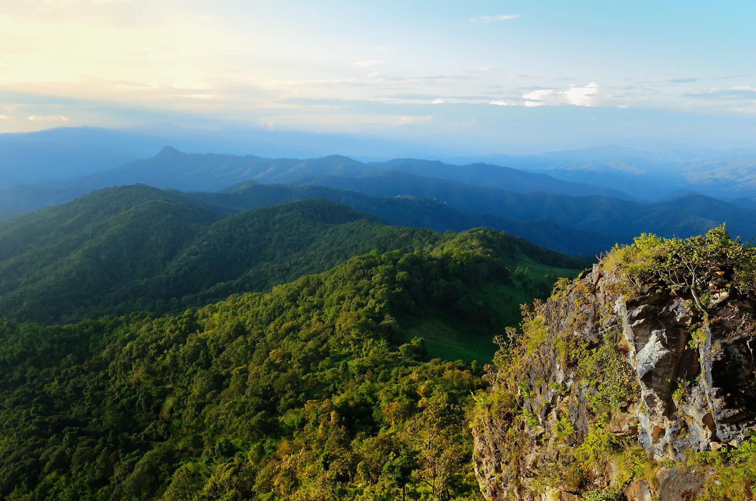
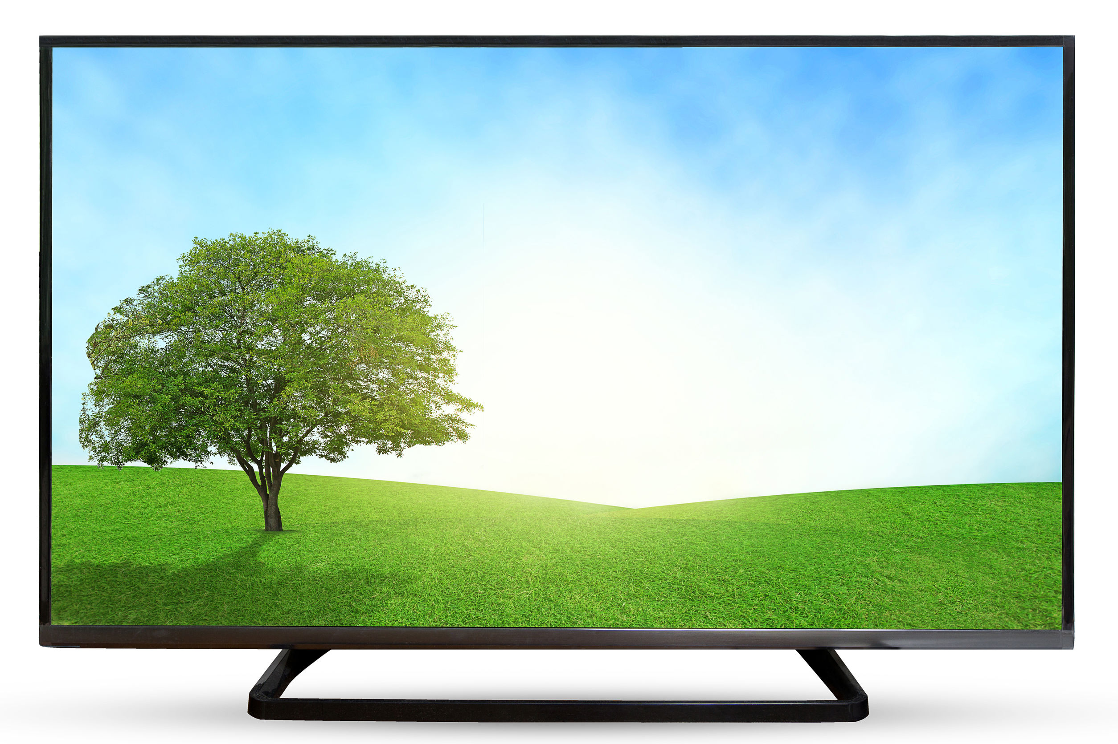

ภูเขา โทรทัศน์

1.1 นักเรียนรู้จักหรือเคยเห็นสิ่งที่อยู่ในภาพหรือไม่ (รู้จัก/เคย)
1.2 สิ่งที่อยู่ในภาพสามารถจัดเป็นกลุ่มเดียวกันได้หรือไม่ (ได้)
1.3 นักเรียนใช้เกณฑ์อะไรในการจัดกลุ่มสิ่งที่อยู่ในภาพ (ความไม่มีชีวิต)
1.4 ชื่อของกลุ่มภาพนี้คืออะไร (สิ่งไม่มีชีวิต)

2. นักเรียนร่วมกันทบทวนความรู้ โดยตอบคำถามสำคัญ ดังนี้
2.1 สิ่งไม่มีชีวิตตามธรรมชาติและสิ่งไม่มีชีวิตที่มนุษย์สร้างขึ้นมีอะไรบ้าง
(ตัวอย่างคำตอบ สิ่งไม่มีชีวิตตามธรรมชาติ เช่น หิน ดิน ทราย
สิ่งไม่มีชีวิตที่มนุษย์สร้างขึ้น เช่น เก้าอี้ ดินสอ หนังสือ)
นักเรียนร่วมกันคาดคะเนคำตอบ
3. นักเรียนแบ่งกลุ่ม กลุ่มละ 4 คน คละเพศ และคละนักเรียนเก่ง ปานกลาง และอ่อน
(หรือจะแบ่งกลุ่มด้วยวิธีการต่าง ๆ เพิ่มเติมได้) โดยแต่ละกลุ่มปฏิบัติกิจกรรมตามขั้นตอน ดังนี้
3.1 ทบทวนบทบาทหน้าที่ของสมาชิกในกลุ่มว่าต้องทำหน้าที่อย่างไรบ้างในการดำเนินการ
ด้วยกระบวนการทำงานกลุ่ม เช่น หัวหน้ากลุ่ม มีหน้าที่ .................. ผู้จดบันทึก มีหน้าที่ .........................
ผู้เสนอรายงาน มีหน้าที่ .............. อื่น ๆ .................................

การทำงานกลุ่ม ควรจับคู่ 2 คน หรือ 3 คน เป็นอย่างมาก ไม่ควรเกิน 4 คน เพื่อให้รู้จัก
การแบ่งงานกันและแสดงความคิดเห็นในกลุ่มเล็กก่อน สร้างเสริมทักษะศตวรรษที่ 21
ด้านการเรียนรู้วิธีเรียนและการร่วมมือทำงานเป็นทีม

4. นักเรียนแต่ละกลุ่มร่วมกันวางแผน คิดและรวบรวม ชื่อสิ่งไม่มีชีวิตที่รู้จักมาอย่างน้อยกลุ่มละ
10 ชนิด โดยบันทึกหรือวาดภาพลงในกระดาษขนาด 5×5 เซนติเมตร
5. ผู้แทนนักเรียนแต่ละกลุ่มนำเสนอข้อมูลหน้าชั้นเรียน เพื่อแลกเปลี่ยนเรียนรู้กันและร่วมกันตรวจสอบความถูกต้องของข้อมูลที่เพื่อน ๆ แต่ละกลุ่มรวบรวม

ขั้นคิดวิเคราะห์และสรุปความรู้ (Processing) (Gathering)
• • • • • • • • • • • • • • • • • • • •

6. นักเรียนแต่ละกลุ่มนำข้อมูลที่รวบรวมได้มาจัดจำแนกว่าสิ่งใดเป็นสิ่งไม่มีชีวิตตามธรรมชาติ
และสิ่งใดเป็นสิ่งไม่มีชีวิตที่มนุษย์สร้างขึ้น
7. นักเรียนแต่ละกลุ่มแลกเปลี่ยนผลการจัดจำแนกข้อมูลและร่วมกันตรวจสอบความถูกต้อง
8. นักเรียนแต่ละกลุ่มร่วมกันสรุปสิ่งที่เข้าใจเป็นความรู้ร่วมกันเกี่ยวกับการจัดจำแนกสิ่งไม่มีชีวิตว่า
สิ่งไม่มีชีวิตแบ่งออกเป็น 2 ประเภท คือ สิ่งไม่มีชีวิตตามธรรมชาติ และสิ่งไม่มีชีวิตที่มนุษย์สร้างขึ้น


สื่อการเรียนรู้/แหล่งการเรียนรู้

1. หนังสือเรียน รายวิชาพื้นฐานวิทยาศาสตร์ ชั้นประถมศึกษาปีที่ 2
ของสถาบันพัฒนาคุณภาพวิชาการ (พว.)
2. แบบฝึกหัด รายวิชาพื้นฐานวิทยาศาสตร์ ชั้นประถมศึกษาปีที่ 2
ของสถาบันพัฒนาคุณภาพวิชาการ (พว.)
3. ชุดกิจกรรมการเรียนรู้พัฒนาการคิดวิเคราะห์ รายวิชาพื้นฐานวิทยาศาสตร์ ชั้นประถมศึกษาปีที่ 2
ของสถาบันพัฒนาคุณภาพวิชาการ (พว.)
4. ภาพสิ่งไม่มีชีวิตตามธรรมชาติและสิ่งไม่มีชีวิตที่มนุษย์สร้างขึ้น
5. กระดาษขนาด 5×5 เซนติเมตร
6. แหล่งการเรียนรู้ทั้งภายในและภายนอกโรงเรียน


การประเมินการเรียนรู้

1. ประเมินความรู้ เรื่อง สิ่งไม่มีชีวิตรอบตัวเรา (K) ด้วยแบบทดสอบ
2. ประเมินการสืบสอบข้อมูล (P) ด้วยแบบประเมิน
3. ประเมินคุณลักษณะอันพึงประสงค์ ด้านใฝ่เรียนรู้ มุ่งมั่นในการทำงาน (A) ด้วยแบบประเมิน

แบบประเมินตามสภาพจริง (Rubrics)


แบบประเมินการสืบสอบข้อมูล
รายการการประเมิน | ระดับคุณภาพ
รายการการประเมิน | 4 | 3 | 2 | 1
1. การวางแผนค้นคว้า  ข้อมูลจาก  แหล่งการเรียนรู้ | วางแผนที่จะค้นคว้าข้อมูล  จากแหล่งการเรียนรู้  ที่หลากหลายเชื่อถือได้  และมีการเชื่อมโยงให้เห็น  เป็นภาพรวม แสดงให้เห็น  ถึงความสัมพันธ์ของ  วิธีการทั้งหมด | วางแผนที่จะค้นคว้าข้อมูล  จากแหล่งการเรียนรู้  ที่หลากหลาย และเหมาะสม  แต่ไม่มีการเชื่อมโยง  ให้เห็นเป็นภาพรวม | วางแผนที่จะค้นคว้าข้อมูล  จากแหล่งการเรียนรู้  โดยมีครูหรือผู้อื่น  แนะนำบ้าง | ไม่มีการวางแผนที่จะ  ค้นคว้าข้อมูลจาก  แหล่งการเรียนรู้อย่าง  เป็นระบบ
2. การเก็บรวบรวม  ข้อมูล | เก็บรวบรวมข้อมูล  ตามแผนที่กำหนด  ทุกประการ | เก็บรวบรวมข้อมูล  โดยคัดเลือกและ/หรือ  ประเมินข้อมูล | เก็บรวบรวมข้อมูล  โดยไม่มีการคัดเลือก  และ/หรือประเมินข้อมูล | เก็บรวบรวมข้อมูล  เป็นระยะ ขาดการประเมินเพื่อคัดเลือก
3. การจัดกระทำข้อมูล  และการนำเสนอ | จัดกระทำข้อมูล  อย่างเป็นระบบ  มีการเชื่อมโยงให้เห็น  เป็นภาพรวม และนำเสนอ  ด้วยแบบต่าง ๆ อย่างชัดเจนถูกต้อง | จัดกระทำข้อมูล  อย่างเป็นระบบ มีการ  จำแนกข้อมูลให้เห็น  ความสัมพันธ์ นำเสนอ  ด้วยแบบต่าง ๆ ได้  อย่างถูกต้อง | จัดกระทำข้อมูล  อย่างเป็นระบบ  มีการยกตัวอย่างเพิ่มเติม  ให้เข้าใจง่ายและนำเสนอ  ด้วยแบบต่าง ๆ  แต่ยังไม่ถูกต้อง | จัดกระทำข้อมูลอย่าง  ไม่เป็นระบบ และนำเสนอไม่สื่อความหมาย  และไม่ชัดเจน
4. การสรุปผล | สรุปผลได้อย่างถูกต้อง  กระชับ ชัดเจน และ  ครอบคลุม มีเหตุผล  ที่อ้างอิงจากการสืบสอบได้ | สรุปผลได้อย่างกระชับ  แต่ยังไม่ชัดเจนและ  ไม่ครอบคลุมข้อมูล  จากการวิเคราะห์  ทั้งหมด | สรุปผลได้กระชับ  กะทัดรัด แต่ไม่ชัดเจน | สรุปผลโดยไม่ใช้  ข้อมูล และไม่ถูกต้อง

ข้อเสนอแนะของผู้บริหารสถานศึกษา

ลงชื่อ
( )
ตำแหน่ง

บันทึกหลังการสอน

ผลการจัดการเรียนการสอน

ปัญหา/อุปสรรค

แนวทางแก้ไข

ครูผู้สอน
( )
วันที่บันทึก

